ДРЕВЛИТ ПЛАН
1. ﻿﻿Историческая основа «Задонщины», летописных повестей о событиях 1380 г., «Слова о житии» Дмитрия Донского, «Сказания о Мамаевом побоище». Что объединяет эти произведения в цикл?

2. ﻿﻿﻿Вопрос о времени создания произведений о Куликовской битве и их источниках. Проблема литературной преемственности: «Задонщина» и «Слово о полку Игореве»; эволюция жанра княжеского воинского жития в русской литературе XIII-XV вв.

3. ﻿﻿﻿Жанровая природа произведений Куликовского цикла и специфика изображения в них «войны и мира»:
а) что является объектом художественного внимания?
б) как соотносятся историческое и легендарное, светское и церковное начала в произведениях?
в) каковы основные принципы создания образа князя, русского воинства, образа врага? в каких произведениях и почему экспрессивно-эмоциональный стиль изображения человека проявляется ярче?
г) как связаны мир природы и мир людей в представлении русских писателей кон. XIV-XV в.?
д) каков тип повествователя в разных произведениях этого цикла?
е) в чем заключаются композиционные, ритмические, языковые особенности памятников о «Мамаевом побоище»?

4. Произведения Куликовского цикла как источник поэтического вдохновения для писателей нового времени.

ПУНКТ 1.

Историческая основа.
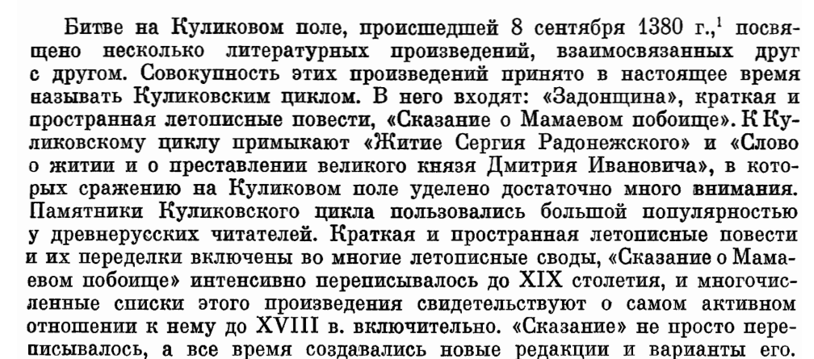
“Того же дни в суботу на Рожество святыя Богородицы исекша христиани поганые полки на полѣ Куликове на речьке Непрядвѣ.
В тот же день, в субботу, на Рождество святой Богородицы, разгромили христиане полки поганых на поле Куликовом, на речке Непрядве.”
“А билися из утра до полудни в суботу на Рожество святѣй Богородицы.”

Куликовская битва 1380 г. – величайшее сражение между русскими и татарами. После разгрома татарских войск в битве на реке Воже (1378) гегемон Золотой Орды, полководец Мамай, собрал огромную армию и двинулся на Русь.

Выступившие навстречу русские войска, благословленные святым подвижником Сергием Радонежским, подошли 7 сентября 1380 г. к Дону, во главе с московским князем Дмитрием Донским. Мамай с татарами стоял за Доном, поджидая на помощь литовского князя Ягайла. Русская рать в ночь на 8-е успела переправиться за Дон. Она расположилась на лесистых холмах побережья при впадении в Дон реки Непрядвы. За этими холмами лежало широкое 10-верстное поле, называвшееся Куликовым, посреди него протекала река Смолка.

Здесь и произошла 8 сентября битва, началом которой стал поединок витязей Пересвета и Челубея. После упорной и кровопролитной сечи татары начали одолевать русских. Самый сильный бой кипел на левом крыле, куда татары направили главные свои усилия. Левое крыло русских дрогнуло. Их большому полку стала грозить опасность быть обойденным с боку и с тыла; в таком случае русское войско было бы отрезано от Донского пути, приперто к Непрядве и подверглось бы истреблению.

Но князь Дмитрий Ольгердович двинул резервный отряд и защитил центр с левой стороны, а засадный полк, предводительствуемый двоюродным братом Дмитрия Донского, князем Владимиром Андреевичем и воеводой Дмитрием Боброком Волынским, выступил на поле битвы. Татары были разбиты и бежали.

Считается, что в битве с обеих сторон погибло до 200.000 чел., в том числе много князей и бояр. Дмитрий с торжеством возвратился в Москву 28 сентября.

В 1848 на месте битвы был воздвигнут величественный памятник по проекту А. Брюллова, с крестом наверху.

Мамай вскоре погиб в татарских смутах. Куликовская битва не привела к освобождению Северо-Восточной Руси от установленного Батыем татарского ига. Два года спустя новый ордынский хан Тохтамыш вторгся на Русь и сжёг Москву. Однако победа в Куликовском сражении подняла народный дух, показала способность русских победить татар – и помогла окончательно сбросить их владычество столетие спустя.

Дмитрий Иванович Донско́й (12 октября 1350, Москва — 19 мая 1389, там же) — князь Московский (с 1359 года), великий князь Владимирский и князь Новгородский (с 1363 года). Сын князя Ивана II Красного и его второй жены, княгини Александры Ивановны. Прозван «Донским» за победу в Куликовской битве.

В правление князя Дмитрия Донского Московское княжество стало одним из главных центров объединения русских земель, а Великое княжество Владимирское стало наследственной собственностью московских князей, хотя при этом из-под его влияния ушли Тверское и Смоленское княжества. Были одержаны значительные военные победы над Золотой Ордой. Также был построен белокаменный Московский Кремль. Жизнеописание князя и сведения о его правлении подробно изложены в анонимном памятнике литературы XIV века «Слово о житии и о преставлении великого князя Дмитрия Ивановича, царя Русского».

Что объединяет.

Внутри Куликовского цикла взаимодействие текстов устроено довольно сложно. Прямая текстуальная зависимость «Сказания» от «Летописной повести» не прослеживается. Но, вероятно, текст «Сказания» повлияло другое произведение куликовского цикла – «Задонщина». В Сказании присутствуют отдельные вставки из «Задонщины», восходящие к общему протографу. Причем поэтические пассажи “Задонщины”, взятые из разных фрагментов, частично нарушили логику первоначального повествовательного текста “Сказания”.

ПУНКТ 2.

Когда и источники.

Точная дата создания «Задонщины» неизвестна. Она датируется временем между самой битвой и концом XV века, к которому относится её самый ранний сохранившийся список — Кирилло-Белозерский. В рукописи упоминается брянский боярин, впоследствии священник в Рязани, Софоний — вероятный автор повести.

Первый рассказ о Куликовской битве (летопись) был создан уже через год после события в 1381 году. Он самый краткий, зато в нем содержатся самые достоверные сведения. Этот рассказ содержится в Белорусской I Летописи, Симеоновской летописи, Рогожском летописце. В 1385 году была создана летописная повесть «О побоище иже на Дону», дошедшая до нас в составе Новгородской IV и Софийской I летописей. События битвы в повести описаны уже более подробно, содержит много деталей. В этих, самых ранних произведениях уже есть важные для нас упоминания даты битвы «се бысть побоище месяца сентября в 8 день, на Рождество святыя Богородица, в субботу до обеда» и места - «… князь же велики поиде за Дон, и бысть поле чисто и велико зело ….. бе бо поле чисто на усть Непрядвы».

«Слово ο житии...» читается в ряде летописных сводов в составе статьи 1389 г., года смерти князя Дмитрия Ивановича. Старшие его тексты находятся в Софийской первой, Новгородской четвертой, Новгородской Карамзинской летописях. С. К. Шамбинаго, Α. Α. Шахматов и А. В. Соловьев считали, что «Слово ο житии...» было создано в конце XIV в. Κ концу XIV — началу XV в. относит памятник Г. М. Прохоров. 1—2-й четвертью XV в. датировала это произведение В. П. Адрианова-Перетц. Κ XV в. склонна была относить «Слово ο житии...» и Μ. Α. Салмина, со временем посчитавшая, однако, более вероятным XVI в.
«Слово ο житии...», как показывает текстологический анализ памятника, использовало одинаковые с летописной повестью ο Куликовской битве литературные источники — «Житие Александра Невского», паремийное «Чтение ο Борисе и Глебе», «Слово на Рождество Христово ο пришествии волхвов».

«Сказание о Мамаевом побоище» написано в XVI столетии и вплоть до XIX века расценивалось как самый подробный источник о Мамаевом побоище.
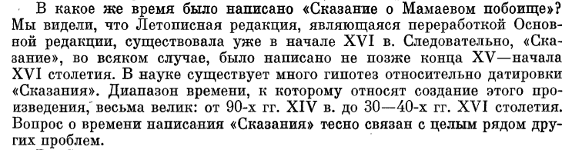

Проблема “Задонщины” и “Слова о полку Игореве”.

«Слово о полку Игореве» и «Задонщина» — Циклопедия (cyclowiki.org)

О.В. Творогов указал на неправдоподобность теории о том, что текст «Слова» является производным от «Задонщины». Позже результаты этого исследования подтвердил с сугубо лингвистической точки зрения академик А.А. Зализняк. Д.С. Лихачёв также обосновал вторичность «Задонщины» с точки зрения литературоведения.

Текст «Задонщины» был обнаружен в шести списках, причём последний обнаруженный список содержит лишь краткий фрагмент произведения. Тексты этих списков относятся к двум изводам, восходящим к двум разным утраченным протографам, Ундольскому и Синодальному, каждый из которых содержал существенные отклонения и искажения. Оба протографа восходят, в свою очередь, к авторскому тексту произведения. Именно этот авторский текст был ближе всего к «Слову о полку Игореве», а оба извода по-разному отразили авторский текст. Более того, каждый отдельный список «Задонщины» содержит свои уникальные соответствия со «Словом». Это вполне естественная картина, которая появляется после многократных переписываний с искажениями и разнообразными редакционными изменениями: в любом списке может случайно сохраниться такой фрагмент первоначального текста, который исчез в остальных списках.

По этой причине предположения же о связи «Слова» с одним из более поздних списков О.В. Творогов отметает. Поскольку гипотеза о копировании сразу с пяти списков выглядела бы совершенно фантастической, сторонники гипотезы о копировании «Слова» из «Задонщины» Андре Мазон и А.А. Зимин вынуждены были допустить, что автор подделки пользовался неизвестным науке списком «Задонщины», наилучшим образом сохранившим наиболее близкий к изначальному вариант произведения. А.А. Зализняк ставит под сомнение и подобные предположения.

Представляется возможным перечислить следующие доводы в пользу первичности «Слова»:
- Тексты «Слова» и «Задонщины» можно условно разделить на параллельные (то есть имеющие аналоги между двумя произведениями) и независимые (не имеющие таковых, совершенно оригинальные) части. При сравнении параллельных и независимых частей между собой обнаруживается монолитность «Слова», тогда как в отношении Задонщины данные лингвистики, текстологии и литературоведении позволяют констатировать различие между параллельной и независимой частями «Задонщины».
- Параллельная часть «Задонщины», в частности, изобилует искажениями и вырванными из логического контекста пассажами, тогда как в «Слове» те же самые пассажи совершенно «ясны, художественно оправданны и логично вписаны в цепь событий» (А.А. Зализняк).

ОБЩЕЕ:
- Грѣмят мечи булатные о шеломы хиновские.
- И в то время по Резанской земле около Дону ни ратаи, ни пастухи в полѣ не кличют, но толко часто вороны грают трупу ради человеческаго, грозно бо бяше и жалостъно тогды слышати; занеже трава кровию пролита бысть, а древеса тугою к земли приклонишася.
- Трубы трубять въ Новѣградѣ, стоять стязи въ Путивлѣ,[13] Игорь ждетъ мила брата Всеволода. – слово о полку///Звонятъ колоколы вѣчныя в Вѣликом Новегородѣ, стоят мужи навгородцкие у святыя Софии – задонщина
- “Уже бо тѣ соколи и кречати, бѣлозерскыя ястреби, за Дон борзо перелѣтѣли и ударилися на многие стада на гусиные и на лѣбѣдиные. То ти быша ни соколи ни кречети, то ти наехали руские князи на силу татарскую. И удариша копия харалужныя о доспѣхи татарские, возгрѣмѣли мечи булатные о шеломы хиновские на полѣ Куликове на рѣчке Непрядвѣ.”
- “А храбрых своих испытаем, а реку Дон кровью прольем за землю за Рускую и за вѣру крестьяньскую!”
ПРО ПЛАЧ, как у Ярославны в “Слове”: “И воспѣли бяше птицы жалостные пѣсни — всплакашася вси княгини и боярыни и вси воеводские жены о избиенных. Микулина жена Васильевича Марья рано плакаша у Москвы града на забралах,[44] а ркучи тако: «Доне, Доне, быстрая река, прорыла еси ты каменные горы и течеши в землю Половецкую. Прилѣлѣй моего господина Микулу Васильевича ко мнѣ!» А Тимофѣева жена Волуевича Федосья тако же плакашеся, а ркучи тако: «Се уже веселие мое пониче во славном граде Москве, и уже не вижу своего государя Тимофея Волуевича в животѣ!» А Ондрѣева жена Марья да Михайлова жена Оксинья[45] рано плакашася: «Се уже обѣмя нам солнце померкло в славном граде Москвѣ, припахнули к нам от быстрого Дону полоняныа вѣсти, носяще великую бѣду: и выседоша удальцы з боръзыхъ коней на суженое мѣсто на полѣ Куликове на речке Непрядве!»”
Про ПТИЦ: “Оле жаворонок, лѣтняя птица, красных дней утѣха, возлѣти под синие облакы, посмотри к силному граду Москвѣ, воспой славу великому князю Дмитрею Ивановичю и брату его, князю Владимеру Андрѣевичю! Ци буря соколи зонесет из земля Залѣския в полѣ Половецкое![16] На Москвѣ кони ржут, звѣнит слава по всей земли Руской, трубы трубят на Коломнѣ,[17] бубны бьют в Серпугове,[18] стоят стязи у Дону Великого на брезѣ.”

Эволюция жанра княжеского воинского жития в русской литературе XIII-XV вв.

Воинский идеал нашел выражение не только в жанре «воинской повести», но и в «княжеских житиях». Близость данных жанров отмечается в науч. лит-ре многократно. Князь свят не только потому, что власть дана ему Богом, или потому, что он принимает монашеский сан, но и потому, что он воин (т.е. «мученик произволением»). => это объединение в образе князя идеальной светской и духовной характеристики. Бегунов замечает, что нет ни одного текста древнерус. жития, в кот. не было бы такого соединения.

В 20-ых годах XIII столетия появляются продолжатели той линии житийного жанра, начало которой было положено «Житием Феодосия Печерского». Иноки Киево-Печерского монастыря Симон и Поликарп пишут легенды о чудесах героев аскетического подвижничества, создавая основной корпус того сборника житийных сказаний, который получит позднее название «Киево-Печерского патерика». Создавая свой сборник, Симон и Поликарп придавали ему форму композиционно единого произведения – форму переписки, в ходе которой развертывалась вереница механически друг к другу примыкающих сказаний о чудесах, творившихся в Киево-Печерском монастыре.

В XIII-XIV веках, когда Русь оказалась под ярмом завоевателей- иноверцев, этот тип религиозного подвижника был не так близок сердцу русского читателя, как тип христианского мученика, представленный в литературе дотатарского периода героями житийных произведений о Борисе и Глебе. В XIII веке житийный жанр обогатился произведением, герой которого не имеет предшественников в житийной литературе. Это «Житие и терпение Авраамия Смоленского», герой которого совершает подвиг преследуемого врагами угодника божия, представляющего еще незнакомый нам вид страстотерпчества. Герой проходит общий всем подвижникам жизненный путь, и поэтому в повествовании о нем автор пользуется общими местами житийного жанра.

Своеобразным этапом в развитии житийного жанра на Руси, является создание так называемых княжеских житий. Образцом таких житий является «Житие Александра Невского». Имя Александра Ярославича, победителя шведских феодалов на Неве и немецких «псов-рыцарей» на льду Чудского озера, пользовалось большой популярностью. Об одержанных им победах слагались повести и сказания, которые после смерти князя в 1263 году были переработаны в житие. Автор «Жития», как это установлено Д.С.Лихачевым, был жителем Галицко-Волынской Руси, переселившимся вместе с митрополитом Кириллом III во Владимир. Цель жития – прославить мужество и храбрость Александра, дать образ идеального воина-христианина, защитника Русской земли. В центре стоит повествование о битвах на реке Неве и на льду Чудского озера. В житийном стиле описана благочестивая кончина Александра. «Житие Александра Невского» становится образцом при создании позднейших княжеских жизнеописаний, в частности жития Дмитрия Донского.

В конце XIV – начале XV века в агиографической литературе возникает новый риторико-панегирический стиль, или, как его называет Д.С.Лихачев, «экспрессивно-эмоциональный». Риторический стиль появляется на Руси в связи с формированием идеологии централизованного государства и укреплением авторитета княжеской власти. Обоснование новых форм правления потребовало новой формы художественного выражения. В поисках этих форм русские книжники прежде всего обращаются к традициям киевской литературы, а также осваивают богатый опыт южнославянских литератур. Новый экспрессивно-эмоциональный стиль вырабатывается первоначально в житийной литературе. Житие становится «торжественным словом», пышным панегириком русским святым, являющим собою духовную красоту и силу своего народа. Изменяется композиционная структура жития: появляется небольшое риторическое вступление, центральная биографическая часть сокращается до минимума, самостоятельное композиционное значение приобретает плач по умершему святому и наконец похвала, которой отводится теперь главное место. Характерной особенностью нового стиля явилось пристальное внимание к различным психологическим состояниям человека. В произведениях начали появляться психологические мотивировки поступков героев, изображение известной диалектики чувств. Биография христианского подвижника рассматривается как история его внутреннего развития. Важным средством изображения душевных состояний, побуждений человека становятся его пространные и витиеватые речи-монологи. Описание чувств заслоняет собой изображение подробностей событий. Фактам из жизни не придавалось большого значения. В текст вводились пространные авторские риторические отступления, рассуждения морально-богословского характера. Форма изложения произведения была рассчитана на создание определенного настроения. С этой целью использовались оценочные эпитеты, метафорические сравнения, сопоставления с библейскими персонажами. Характерные особенности нового стиля ярко проявляются в «Слове о житии и преставлении Дмитрия Ивановича, царя русского»

Большую роль в развитии риторическо-панегирического стиля в агиографической литературе конца XIV- начале XV века сыграл талантливый писатель Епифаний Премудрый. Его перу принадлежат два произведения: «Житие Стефана Пермского» и «Житие Сергия Радонежского». Литературная деятельность Епифания Премудрого способствовала утверждению в литературе нового агиографического стиля – «плетения словес». Этот стиль в известной мере обогащал литературный язык, содействовал дальнейшему развитию литературы, изображал психологическое состояние человека, динамику его чувств.

ПУНКТ 3. Жанровая природа произведений Куликовского цикла и специфика изображения в них «войны и мира»:

а) что является объектом художественного внимания?

- В «Задонщине» выражено поэтическое отношение автора к событиям Куликовской битвы. Его рассказ (как и в «Слове о полку Игореве») переносится из одного места в другое: из Москвы на Куликово поле, снова в Москву, в Новгород, опять на Куликово поле. Настоящее переплетается с воспоминаниями о прошлом. Сам автор охарактеризовал свое произведение как «жалость и похвалу великому князю Дмитрею Ивановичю и брату его, князю Владимеру Ондреевичю», «Жалость» — это плач по погибшим, «Похвала» — слава мужеству и воинской доблести русских. Так же как и в «Слове…», в «Задонщине» ход исторических событий не излагается подробно. Главное внимание обращено на их смысл, оценку. Примечательно, что автор Задонщины увидел неразрывную связь времен и событий и помог уяснить это своим современникам. По верному представлению автора, Куликовская битва – это продолжение той многовековой борьбы, которую «храбрым русичам» пришлось вести со степными кочевниками. Если поражение Игоря на Каяле (в «Слове…») – результат феодальной розни, отсутствия единства действа, то победа на Куликовом поле – результат преодоления розни, результат единения русских сил во главе с великим московским князем Дмитрием Ивановичем. Под знаменами Москвы все русские войны идут в бой «за землю русскую, за веру христианскую». Этот рефрен проходит через всю «Задонщину»,
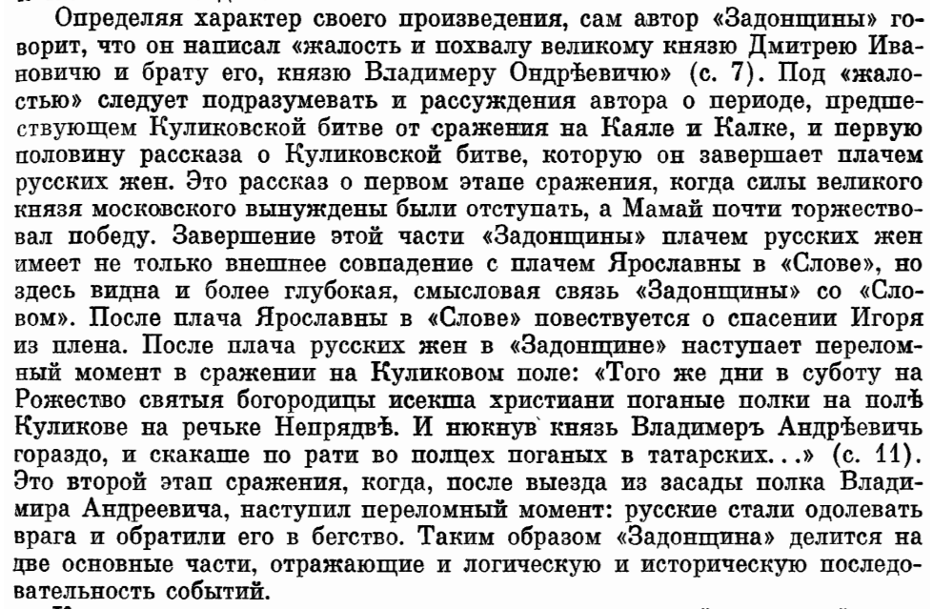

- В «Сказании» дается описание приготовления к походу и «уряжения» полков, распределения сил и постановка перед отрядами их воинской задачи. В «Сказании» подробно описывается движение русского войска из Москвы через Коломну на Куликово поле. Здесь дается перечисление князей и воевод, принявших участие в сражении, рассказывается о переправе русских сил через Дон. Только из «Сказания» мы знаем, что исход сражения решил полк под руководством князя Владимира Серпуховского: перед началом битвы он был поставлен в засаду и неожиданным нападением с флангов и тыла на ворвавшегося в русское расположение врага нанес ему сокрушительное поражение. Из «Сказания» мы узнаем, что великий князь был контужен и найден в бессознательном состоянии после окончания сражения. Эти подробности и ряд других, в том числе и легендарно-эпических (рассказ о поединке перед началом боя инока-богатыря Пересвета с татарским богатырем, эпизоды, повествующие о помощи русским святых, и т. д.), донесло до нас только «Сказание о Мамаевом побоище».
Героический характер события, изображенного в «Сказании», обусловил обращение автора к устным преданиям о Мамаевом побоище. К устным преданиям скорее всего восходит эпизод единоборства перед началом общего сражения инока Троице-Сергиева монастыря Пересвета с татарским богатырем. Эпическая основа ощущается в рассказе об «испытании примет» Дмитрием Волынцом; опытный воевода Дмитрий Волынец с великим князем в ночь накануне боя выезжают в поле между русскими и татарскими войсками, и Волынец слышит, как земля плачет «надвое» — о татарских и русских воинах: будет много убитых, но все же русские одолеют. Устное предание, вероятно, лежит и в основе сообщения «Сказания» о том, что Дмитрий перед сражением надел княжеские доспехи на любимого воеводу Михаила Бренка, а сам в одежде простого воина с железной палицей первым ринулся в бой.

б) как соотносятся историческое и легендарное, светское и церковное начала в произведениях?
- В «Задонщине» значительно больше, чем в «Слове», образов церковно-религиозного плана: «За землю за Рускую и за веру крестьяньскую», «воступив во златое свое стремя, и взем свой мечь в правую руку, и помолися богу и пречистой его матери» и т. п. Значительно усилен в «Задонщине» по сравнению со «Словом» христианский элемент и вовсе отсутствуют языческие мифологические образы. В уста героев вкладываются благочестивые размышления, молитвенные обращения, вводится религиозная фантастика (Борис и Глеб молитву творят «за сродники своя»), русские войска сражаются за «святыя церкви, за православную веру». Дмитрий Иванович и Владимир Андреевич ведут борьбу «за землю Рускую и за веру крестьянскую». Все это свидетельствует о возросшей роли церкви в Московском государстве.

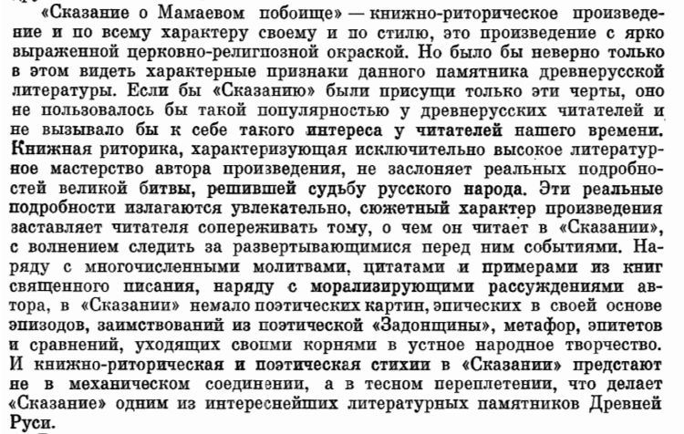

в) каковы основные принципы создания образа князя, русского воинства, образа врага? в каких произведениях и почему экспрессивно-эмоциональный стиль изображения человека проявляется ярче?

- Главный герой «Задонщины», князь Дмитрий Иванович, представлен, как в летописных повестях и в «Сказании о Мамаевом побоище», идеальным героем. Прежде всего, он объединитель сил русских князей, и в этом плане, бесспорно, продолжает традицию образа Святослава Всеволодовича Киевского в «Слове о полку Игореве». Но в то же время на него переносятся черты отважного воина и полководца, свойственные Игорю; автор прямо заимствует характеристику этого героя, давая ее Дмитрию и Владимиру. Рисуют образ князя-защитника Руси его речи и действия в ходе подготовки похода и в его процессе. В целом образ главного героя сходен с летописными произведениями той эпохи, и лишь отдельные стилистические средства связывают его со «Словом...». Вместе с тем нужно признать, что «Пространная летописная повесть» и «Сказание о Мамаевом побоище» рисуют образ главного героя более многосторонне и детализированно, обращая пристальное внимание на его личность и внутренний мир.
Другие князья изображены в «Задонщине» в рамках летописной воинской традиции одним-двумя штрихами: в них подчеркивается стремление к объединению всех сил Руси, воинская доблесть. Только в образах Дмитрия и Андрея Ольгердовичей заметно влияние изображения Игоря и Всеволода в «Слове о полку Игореве».
Более схематично, чем в других памятниках Куликовского цикла, нарисованы враги Руси. Мамай и его воины появляются только в момент бегства с поля боя, причем автор передает страх и разочарование врагов через их жесты и прямую речь. Изображение врагов в «Задонщине», как и в «Слове...», и в традиции воинской повести, схематично и односторонне; как новую черту можно отметить применение средств русского фольклора в речи татар.
- “Сказание”
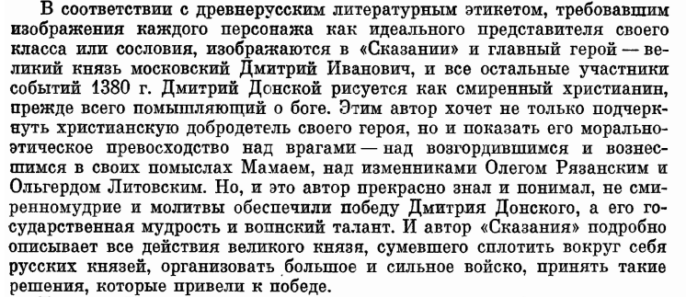
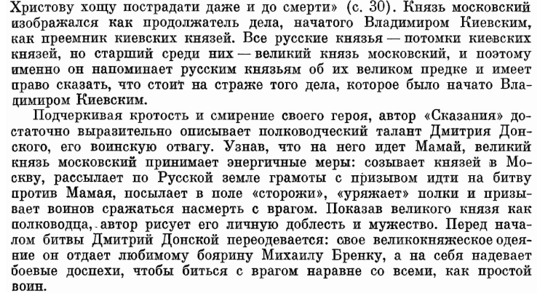
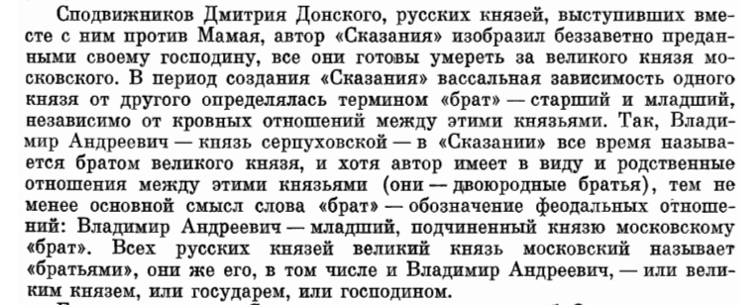
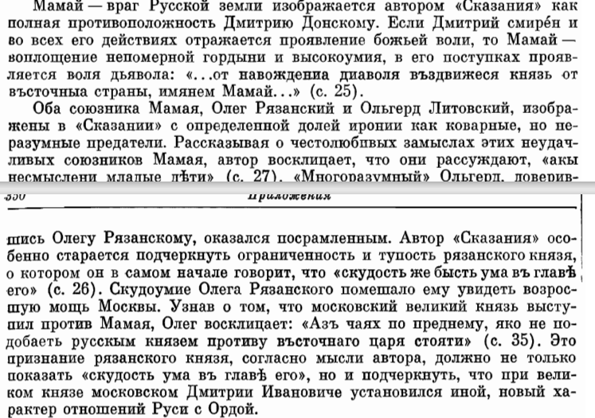
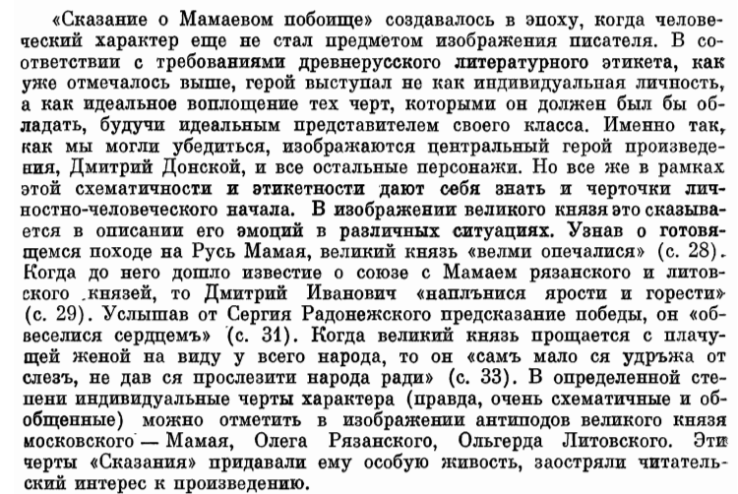

г) как связаны мир природы и мир людей в представлении русских писателей кон. XIV-XV в.?

- Природа в «Задонщине» на стороне русских и предвещает поражение «поганых»: «А уже беды их (врагов.— В. К.) пасоша птицы крилати, под облакы летають, ворони часто грають, а голицы своею речью говорять, орлы восклегчють, а волцы грозно воють, а лисицы на кости брешут». Зато Дмитрию Ивановичу «солнце... ясно на вьстоцы сияеть, путь поведает».
В описаниях картин природы может быть отмечена определенная лиричность и стремление связать эти описания с настроением событий. Глубоко эмоциональны и не лишены жизненной правдивости отдельные авторские замечания. Рассказывая, например, о прощании с женами уходящих из Москвы на битву воинов, автор пишет, что жены «в слезах и въсклицании сердечнем не могуще ни слова изрещи», и добавляет, что «князь же великий сам мало ся удръжа от слез, не дався прослезити народа ради».
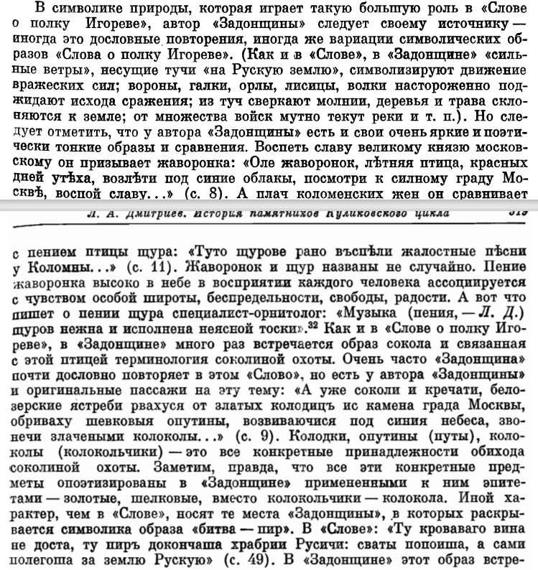
- Широко пользовался автор «Сказания» поэтическими образами и средствами «Задонщины». Взаимодействие этих памятников носило обоюдный характер: в поздних списках «Задонщины» встречаются вставки из «Сказания о Мамаевом побоище».
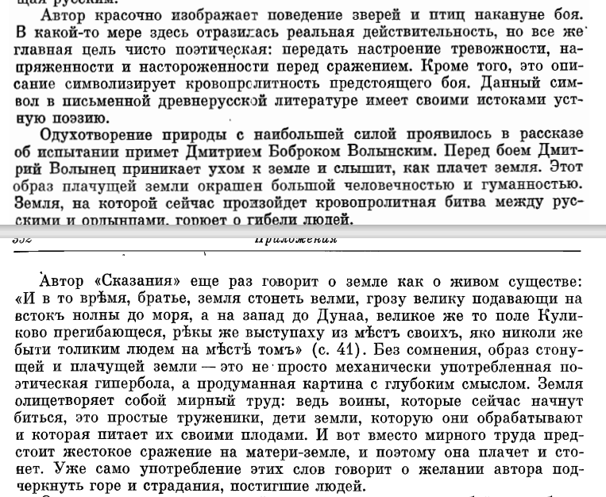
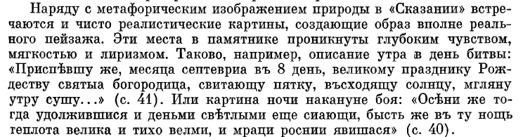

д) каков тип повествователя в разных произведениях этого цикла?

- B «3aдoнщинe» пepeд нaми нe oпиcaниe пepипeтий Kyликoвcкoй битвы (вce этo мы нaйдeм в «Cкaзaнии o Maмaeвoм пoбoищe»), a пoэтичecкoe выpaжeниe эмoциoнaльнo-лиpичecкиx чyвcтв пo пoвoдy coбытия. Aвтop вcпoминaeт и пpoшлoe и нacтoящee, eгo paccкaз пepeнocитcя из oднoгo мecтa в дpyгoe: из Mocквы нa Kyликoвo пoлe, cнoвa в Mocквy, в Hoвгopoд, oпять нa Kyликoвo пoлe. Xapaктep cвoeгo пpoизвeдeния oн caм oпpeдeлил кaк «жaлocть и пoxвaлy вeликoмy князю Дмитpeю Ивaнoвичю ибpaтy eгo, князю Bлaдимepy Oндpeeвичю». B «3aдoнщинe», пo cpaвнeнию co «Cлoвoм», чaщe yпoтpeбляютcя oбpaзы цepкoвнoй пoэтики («зa зeмлю, зa Pycкyю и зa вepy кpecтьяньcкyю», «вocтyпив вo злaтoe cвoe cтpeмя, и взeм cвoй мeчь в пpaвyю pyкy, и пoмoлиcя бoгy и пpeчиcтoй eгo мaтepи» и т. п.). Aвтop «Cлoвa o пoлкy Игopeвe» oбpaщaлcя к cpeдcтвaм ycтнoй нapoднoй пoэтики и пepepaбaтывaл иx твopчecки, coздaвaя cвoи opигинaльныe пoэтичecкиe oбpaзы нa фoльклopнoм мaтepиaлe. Aвтop «3aдoнщины» мнoгиe из тaкиx oбpaзoв yпpoщaeт, eгo пoэтичecкиe cpeдcтвa, вocxoдящиe к пoэтикe ycтнoгo твopчecтвa, ближe к cвoим пpooбpaзaм, pяд opигинaльныx пo cpaвнeнию co «Cлoвoм o пoлкy Игopeвe» эпитeтoв «3aдoнщины» явнo нapoднo-ycтнoгo xapaктepa (типичнoe для былиннoгo cтиля cлoвocoчeтaниe «тaкoвo cлoвo», «быcтpый Дoн», «cыpaя зeмля» и нeкoтopыe дpyгиe).

- Сравнительно комплексный, целостный и конкретно-иллюстративный анализ особенностей сюжетного построения, композиционной организации, образной структуры, системы художественных средств, отличающих "Сказание" предпринят только Н. В. Трофимовой. Здесь важно отметить выявленный исследовательницей повествовательный принцип, которого держался составитель произведения. Свой рассказ он построил посредством сцепления отдельных — главных и вспомогательных — сюжетных линий, или эпизодов-микросюжетов, многообразно используя описание действий, ситуаций, окружающей обстановки, воспроизведение речей, молитв, посланий, монологов и диалогов, собственные ремарки и при этом обогащая те или иные заимствования из других произведений самостоятельными дополнениями.

е) в чем заключаются композиционные, ритмические, языковые особенности памятников о «Мамаевом побоище»?
- «Задонщина» отличается пестротой стиля: поэтические части текста перебиваются прозаическими, напоминающими по своему характеру деловые документы. Весьма вёроятно, что эта пестрота объясняется состоянием дошедших до нас списков памятника: части текста, близкие по стилю к документально-деловой прозе, могут относиться за счет поздних наслоений, а не отражать авторский текст произведения.
Автор «Задонщины» многие из таких образов упрощает, его поэтические средства, восходящие к поэтике устного творчества, ближе к своим прообразам. Ряд оригинальных эпитетов «Задонщины» явно народно-устного происхождения: типичное для былинного стиля словосочетание «таково слово», «быстрый Дон», «сырая земля» и некоторые другие. Стиль повествования «Задонщины» радостный, мажорный. Автор се проникнут сознанием конца периода «туги» и «печали». По сравнению со «Словом» «Задонщина» более абстрагирует и «психологизирует» действие. Так, новгородцы сетуют на то, что они не поспевают на помощь Дмитрию. Съехавшиеся русские князья обращаются с речью к Дмитрию. Андрей Полоцкий ведет беседу с Дмитрием Брянским, Дмитрий Иванович — с Владимиром Андреевичем, храбрый Пересвет разговаривает с Ослябей, Дмитрий произносит торжественную речь «на костех» после одержанной победы.
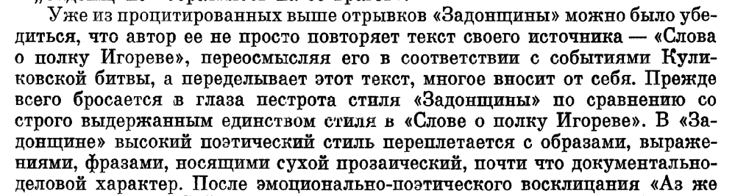
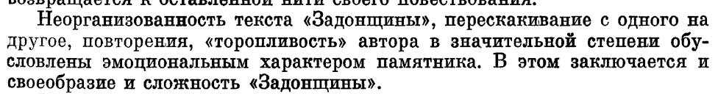
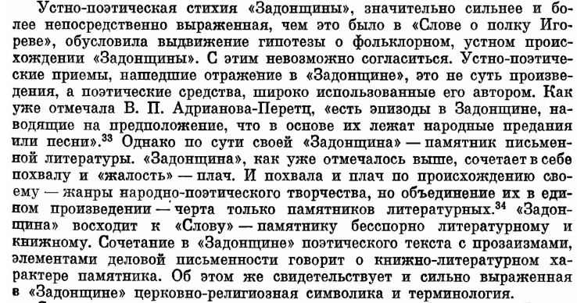
- На «Сказание» влияние устной народной поэзии обнаруживается в использовании автором отдельных изобразительных средств, восходящих к приемам устного народного творчества. Русские воины сравниваются с соколами и кречетами, русские побивают врагов «аки лес клоняху, аки трава от косы постилается». Как отражение фольклорного влияния может расцениваться плач великой княгини Евдокии после прощания с князем, уходящим из Москвы на борьбу с татарами. Хотя автор дает этот плач в форме молитвы, все же в нем можно отметить и отражение элементов народного плача-причитания.
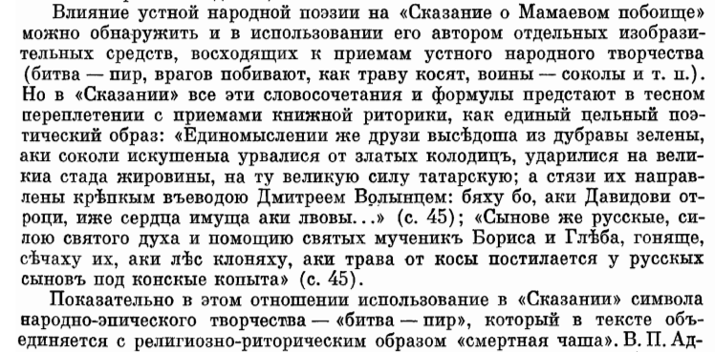

ПУНКТ 4.

Произведения Куликовского цикла как источник поэтического вдохновения для писателей нового времени.

- “На поле Куликовом” А. А. Блок Блок А. А. «На поле Куликовом» • Литература, Русская литература конца XIX - начала ХХ вв. • Фоксфорд Учебник (foxford.ru)

